



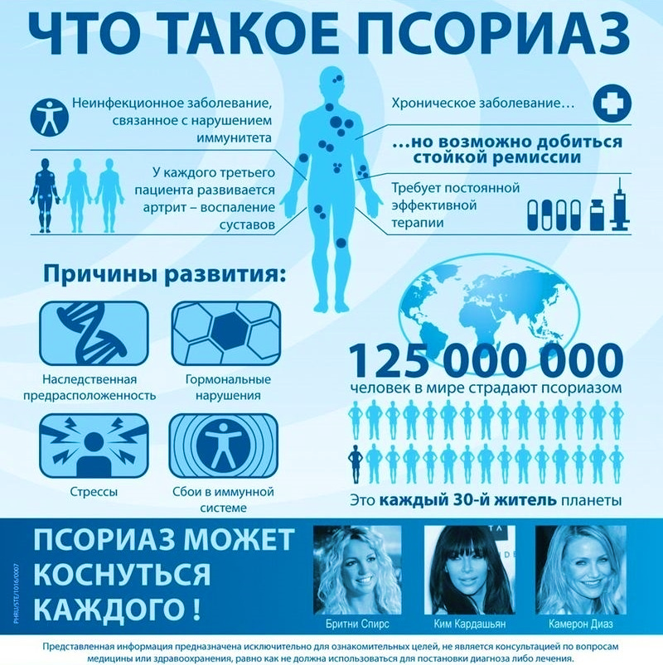

**Республиканский центр общественного здоровья**

**и медицинской профилактики МЗЧР**

**Своевременное прохождение ежегодных профилактических медицинских осмотров и диспансеризации, помогут вам выявить псориаз на начальной стадии.**

**При несвоевременном лечении, псориаз может стать причиной устойчивого нарушения функций суставов и тяжелой степени инвалидности.**

**НЕ ЗАБЫВАЙТЕ, ПСОРИАЗ МОЖЕТ КОСНУТЬСЯ КАЖДОГО!**